نرجو تعبئة هذا التقرير باللغة التي تم فيها التدريب أو الإنجاز البحثي (العربية أو الإنجليزية)
Please fill out this report in the language in which the training or research achievement was conducted (Arabic or English)
رقم المشروع البحثي RAIP No.
الفصل التدريبي  Training Semester | الفصل الدراسي الأول: مدة ثلاثة أشهر (من 10/9/2019م وحتى 10/12/2019م).  الفصل الدراسي الثاني: مدة ثلاثة أشهر (من 26/1/2020م وحتى 15/4/2020م).  الفصل الصيفي: مدة شهرين (من 14/6/2020م وحتى 13/8/2020م).
فترة التقرير  Period of the Report | من تاريخ : / / 14ه / / 20 From  إلى تاريخ : / / 14ه / / 20 Until

بيانات المشرف على البحث Project Supervisor’s Data
الإسم رباعي Full Name
الرقم الوظيفي Employee ID
المؤهل العلمي Qualification | دكتوراه Doctorate ماجستير Master أخرى Other ………..
الرتبة الأكاديمية Academic Rank
الكلية/القسم College/Department
التخصص Major
الجوال Mobile
البريد الإلكتروني الجامعي  KSU e-mail | @ksu.edu.sa

بيانات مساعد الباحث Research Assistant’s Data
الإسم رباعي Full Name
الرقم الوظيفي Employee ID
الجامعة University
الكلية/القسم College/Department
التخصص Major
المستوى الدراسي Academic Level
الجوال Mobile
البريد الإلكتروني E-mail
الساعات التدريبية الأسبوعية  Weekly Training Hours | الحد الأدنى أربع (4) ساعات أسبوعياً، بواقع أربعون (40) ساعة فصلية.  الحد الأعلى خمسة عشر (15) ساعة أسبوعياً، بواقع مائة وخمسون (150) ساعة فصلية.  --------------
مجال التأهيل البحثي  Training Field | مشروع بحثي (Research Project).  دورات تدريبية في أدوات البحث العلمي (Training on Research Tools).  تدريب معملي على احدى التقنيات البحثية المتخصصة (Training on Research Techniques).

-
نرجو تعبئة الحقل وفقاً لاختيار مجال التأهيل البحثي. |  | Please fill in the fields according to the selected training field.
- مشروع بحثي (إن وجد) Research Project (If applicable)
-
عنوان البحث Research Title | (عربيArabic/)
 | (انجليزيEnglish/)
مجال البحث Research Field
الفائدة العلمية المضافة من البحث
Research Scientific Benefit(s)
الجهات المستفيدة من نتائج البحث
Beneficiaries would benefit from research results
تاريخ ابتداء المشروع البحثي  Research Starting Date | / / 14هـ  / / 20
التاريخ المتوقع لانتهاء المشروع البحثي  Expected Research Ending Date | / / 14هـ  / / 20
الأدوار الموكلة إلى مساعد الباحث خلال فترة كتابة التقرير
Assigned roles for the research assistant during period or writing the report
نرجو تحديد المبررات للإختلافات بين التقرير النصفي والنهائي في تحديد الأدوار الفعلية لمساعد الباحث (إن وجدت).
Please specify the justification for differences between mid- and final reports in the actual roles of the research assistant (if any)
- تقييم المشرف على نسبة إنجازات مساعد الباحث خلال سير عمل المشروع البحثي، حتى تاريخ كتابة التقرير
Supervisor’s percentage evaluation of the accomplishments of the research assistant during the progress of the research project, up to date
 | المهمة المتضمنة في مقترح البحث  Proposed Task | نسبة الإنجاز  % of Accomplishment |  | المبررات  Justifications
1 |  | - لم تُنجز Unaccomplished.  - أقل من 25% Less than.  - 25-50%.  - 51-75%.  - أكثر من 75% More than.
2 |  | - لم تُنجز Unaccomplished.  - أقل من 25% Less than.  - 25-50%.  - 51-75%.  - أكثر من 75% More than.
3 |  | - لم تُنجز Unaccomplished.  - أقل من 25% Less than.  - 25-50%.  - 51-75%.  - أكثر من 75% More than.
- تقييم المشرف على أداء مساعد الباحث خلال فترة إنجاز المشروع البحثي، حتى تاريخ كتابة التقرير
Supervisor’s evaluation of the research assistant’s performance during the research project conduction period, up to date
اتباع المنهجية المقترحة  Methodology |  | الإنضباط  Discipline | التقيّد بالخطة الزمنية  Timeframe |  | المبررات  Justifications
- غير مرضي (أقل من 60% Less than).  - مرضي (60% - 70%).  - جيد (70% - 80%).  - جيد جداً (80% - 89%).  - ممتاز (90% فما فوق). |  | - غير مرضي (أقل من 60% Less than).  - مرضي (60% - 70%).  - جيد (70% - 80%).  - جيد جداً (80% - 89%).  - ممتاز (90% فما فوق). | - غير مرضي (أقل من 60% Less than).  - مرضي (60% - 70%).  - جيد (70% - 80%).  - جيد جداً (80% - 89%).  - ممتاز (90% فما فوق).

- دورات تدريبية في أدوات البحث العلمي (إن وجد) Training Courses on Research Tools (If applicable)
قائمة البرامج التدريبية التي تم اجتيازها ضمن القوائم المحددة من البرنامج  List of training courses/programs that have been passed within the specified lists of the program | - الدورة التأهيلية عن بعد في أساسيات البحث العلمي والمقدمة من عمادة البحث العلمي.  - اللجنة الوطنية للأخلاقيات الحيوية (NCBE).  - أحد الدورات في أخلاقيات البحث العلمي (Institutional Review Board-IRB):  - Research Ethics and Compliance Training.  - Protecting Human Research Participant / NIH office of extramural research.  - Animal care and use course library, AALAS LEARNING LIBRARY.  - Good Clinical Practice (GCP) Course.
دورات تدريبية إضافية/أخرى تم اجتيازها في أدوات البحث العلمي
List of other training courses on research tools
مسمى الدورة التدريبية  Course/Program title | مدتها (ساعات/أيام)  Training period (Hours/Days) | الجهة التدريبية  Training sector | نوع الدورة  Course/Program type  - دورة نظرية (Theoretical/Observational)  - دورة تطبيقية (Applied/Hands-on)

- تدريب معملي على تقنيات بحثية (إن وجد) Training on Research Techniques (If applicable)
البرنامج التدريبي التقني (إن وجد)
Research training techniques program (If any)
عدد التقنيات البحثية التي تم التدريب عليها (إن وجد)
Number of trained research techniques (If Any)
إسم التقنية البحثية  Research technique | مدة التدريب (ساعات/أيام)  Training Period (Hours/Days) | الجهة التدريبية/ إسم المدرب  Training sector/ Training person | الجهاز المستخدم  Used equipment/device | نوع التدريب  Training type  نظري/Theoretical/Observer  تطبيقي/Applied/Hands-on | مدى إتقان التدريب  Level of mastering the technique  لم يتقن/Not mastered  إتقان جزئي/Partially mastered  إتقان كامل/Mastered | هل توصي بإعطاء شهادة تدريب؟  Would you recommend to issue a certificate?  - نعم (Yes)  - لا (No)
- تقييم المشرف على أداء مساعد الباحث خلال فترة التدريب على تقنيات بحثية، حتى تاريخ كتابة التقرير
Supervisor’s Evaluation of the research assistant’s performance during the period of training on research techniques, up to date
اتباع المنهجية المقترحة  Methodology | الإنضباط  Discipline | التقيّد بالخطة الزمنية  Timeframe | المبررات  Justifications
- غير مرضي (أقل من 60% Less than).  - مرضي (60% - 70%).  - جيد (70% - 80%).  - جيد جداً (80% - 89%).  - ممتاز (90% فما فوق). | - غير مرضي (أقل من 60% Less than).  - مرضي (60% - 70%).  - جيد (70% - 80%).  - جيد جداً (80% - 89%).  - ممتاز (90% فما فوق). | - غير مرضي (أقل من 60% Less than).  - مرضي (60% - 70%).  - جيد (70% - 80%).  - جيد جداً (80% - 89%).  - ممتاز (90% فما فوق).
*نرجو توثيق تدريب مساعد الباحث بصور /فيديو وإرسالها مع التقرير لإدارة البرنامج (إن وجد)
*Please document the research assistant’s training in pictures/videos and send it along with the report to the program’s administration (If any)

المعوقات والمصاعب، حتى تاريخ كتابة التقرير Obstacles and Difficulties, Up to Date
هل ترغب في تجديد العقد مع مساعد الباحث للفصل الثاني في الفترة من 26/1/2020م وحتى 15/4/2020م
Do you like to renew the contract with the research assistant for the second term (during the period 26/1/2020-15/4/2020)
- نعم (Yes).
- لا (No).

إسم المشرف
Supervisor’s Name
تاريخ تقديم التقرير
Submission Date
توقيع المشرف
Supervisor’s Signature
توقيع مساعد الباحث
Research Assistant’s Signature

نرجو إرسال تقرير نصفي وتقرير نهائي عن تدريب مساعد الباحث لكل فصل تدريبي. |  | Please send mid- and final reports to the research assistant for each training semester.
نرجو إرسال النموذج بعد تعبئته إلى | DSRRA@ksu.edu.sa |  | Please send the filled out form to
للتواصل، نرجو زيارة موقع البرنامج | 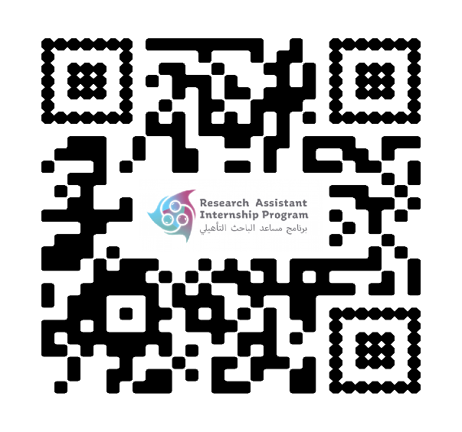 |  | For contacts, please visit the program’s website

